**ADATBÁZIS KEZELÉS**

**CSOPORTOS BEADANDÓ**

Csoportnév: Teampaper.io

Készítették: Besze Zsolt, Tempfli Előd, Váradi Kitti

2024. 05. 15.



Az adatbázisról 1

Az adatbázis felépítése 2

Logikai modell 3

Fizikai modell 3

Lekérdezések 3

1. Lekérdezés 4

2. Lekérdezés 4

3. Lekérdezés 5

4. Lekérdezés 5

5. Lekérdezés 6

6. Lekérdezés 7

# Az adatbázisról

A csoportos beadandónkat az 1930 és 2022 között játszott futball világbajnokság mérkőzéseiről készítettük. Ehhez a FIFA World Cup 1930-2022 All Matches adatbázist használtuk.

Forrás: <https://www.kaggle.com/datasets/jahaidulislam/fifa-world-cup-1930-2022-all-match-dataset>

# Az adatbázis felépítése

Az adatbázisunk öt táblából épül fel.

* *main* tábla:
  + *Match_Id* (Primary Key): a meccsek egyedi azonosítói. Ez az ID köti össze a *result* táblát a *main*nel, illetve a *match_details* táblát a *main*nel. Például: “M-1930-01”.
  + *Tournament_Name*: az adott világbajnokság neve. Például: “1930 FIFA World Cup”.
  + *Stadium_Id*: a stadionok egyedi azonosítója, ami összeköti a *stadium* táblát a *main*nel. Például “S-193”.
  + *Stage_Name*: megadja, hogy az adott meccset melyik csoportszinten játszották. Az adatbázisban a selejtezők adatai nem szerepelnek. Például: “group stage”.
  + *Group_Name*: amennyiben csoportmérkőzésről van szó, megadja, hogy melyik csoportba tartoznak a csapatok, akik játszották az adott meccset. Például: “Group 1”.
  + *Home_Team_Code*: a csapat egyedi azonosítója, aki a meccset hazai csapatként játszotta. Például “FRA”.
  + *Away_Team_Code*: a csapat egyedi azonosítója, aki a meccset vendégcsapatként játszotta. Például “MEX”.
* *result* tábla:
  + *Match_Id*: a meccsek egyedi azonosítói. Ez az ID köti össze a *result* táblát a *main*nel. Például: “M-1930-01”.
  + *Winner*: megadja, hogy az adott meccset a hazai vagy a vendégcsapat nyerte. Például: “home team win”.
  + *Home_Team_Score*: a hazai csapat által szerzett pontok. Például: “4”.
  + *Away_Team_Score*: a vendégcsapat által szerzett pontok. Például: “1”.
* *teams* tábla:
  + *Team_Code*: a csapat kódja (egyedi azonosító). Például: “AGO”.
  + *Team_Name*: a csapat neve/származási országa. Például: “Angola”.
* *match_details* tábla:
  + *Match_Id*: a meccsek egyedi azonosítói. Ez az ID köti össze a *match_details* táblát a *main*nel. Például: “M-1930-01”.
  + *Match_Date*: az adott meccs dátumát mutatja. Például: “7/13/1930”.
  + *Match_Time*: az adott meccs időpontját jelöli. Például: “15:00”.
  + *Extra_Time*: megadja, hogy a játékidő leteltével volt-e hosszabbítás. Például: “0”.
* *stadium* tábla:
  + *Stadium_Id*: a stadionok egyedi azonosítója, ami összeköti a *stadium* táblát a *main*nel. Például “S-193”.
  + *Stadium_Name*: az adott stadion neve. Például: “Estadio José Amalfitani”.
  + *City_Name*: a város neve, ahol a stadion található. Például: “Buenos Aires”.
  + *Country_Name*: az ország neve, ahol a stadion található. Például: “Argentina”.

# Logikai modell

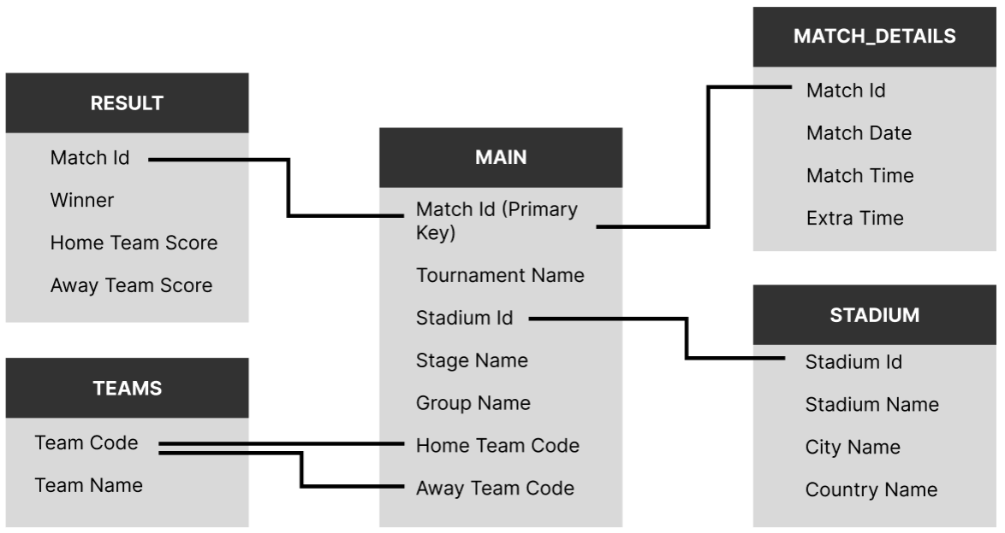

# Fizikai modell

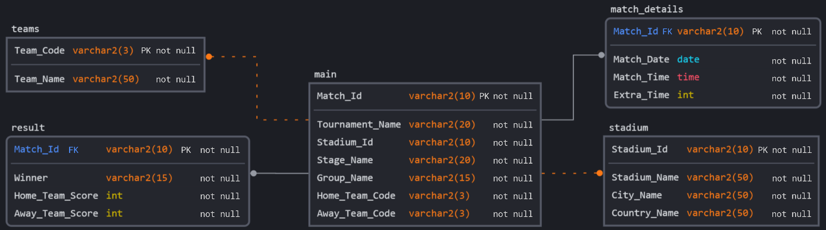

# Lekérdezések

## Lekérdezés

Ebben a lekérdezésünkben az országok győzelmeit vizsgáltuk a 2022-ig megrendezett FIFA világbajnoksági döntőkön. A győzelmek alapján csökkenő sorrendbe rendezett adatainkat az első 5 helyezettre szűrtük le. A legtöbb világbajnokságot Brazília nyerte, összesen 5 világkupát vitttek haza.

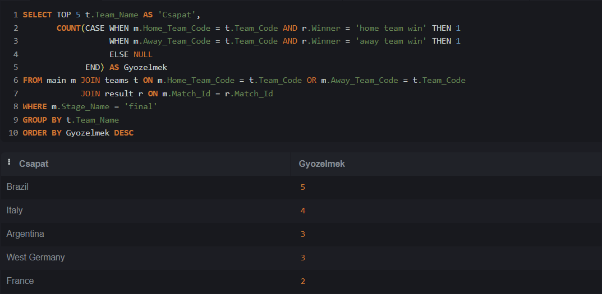

SELECT TOP 5 t.Team_Name AS 'Csapat',

COUNT(CASE WHEN

m.Home_Team_Code = t.Team_Code AND r.Winner = 'home team win' THEN 1

WHEN

m.Away_Team_Code = t.Team_Code AND r.Winner = 'away team win' THEN 1

ELSE NULL END) AS Gyozelmek

FROM main m JOIN teams t ON m.Home_Team_Code = t.Team_Code OR m.Away_Team_Code = t.Team_Code

JOIN result r ON m.Match_Id = r.Match_Id

WHERE m.Stage_Name = 'final'

GROUP BY t.Team_Name

ORDER BY Gyozelmek DESC

## Lekérdezés

A következő lekérdezésben azt elemeztük, hogy a magyar csapat hányszor tudta azt elérni a világbajnokságokon, hogy a meccs végére legalább kétszer annyi gólt szerezzen, mint amennyit az ellenfele.

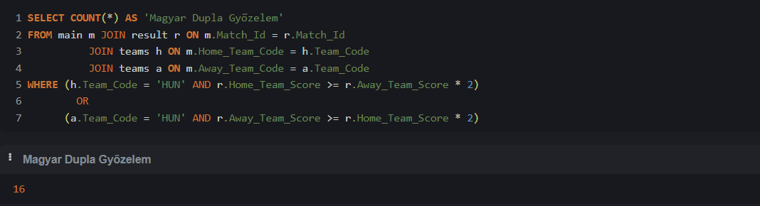

SELECT COUNT(*) AS 'Magyar Dupla Győzelem'

FROM main m JOIN result r ON m.Match_Id = r.Match_Id

JOIN teams h ON m.Home_Team_Code = h.Team_Code

JOIN teams a ON m.Away_Team_Code = a.Team_Code

WHERE (h.Team_Code = 'HUN' AND r.Home_Team_Score >= r.Away_Team_Score * 2)

OR

(a.Team_Code = 'HUN' AND r.Away_Team_Score >= r.Home_Team_Score * 2)

## Lekérdezés

Harmadik lekérdezésünkben, azt számoljuk, hogy az ötszörös világbajnok Brazil csapat hány olyan mérkőzést játszott, amelyen legalább 5 gól született (nem csak a brazil válogatott által szerzett gólokat, hanem a meccsen lőtt összeset nézzük).

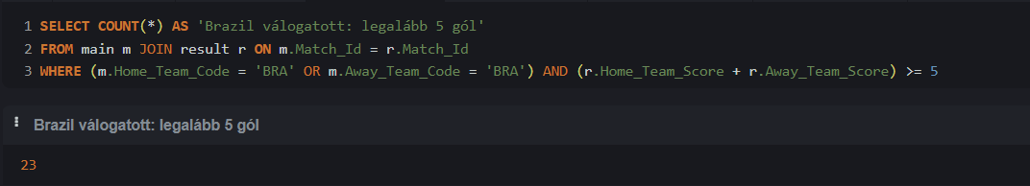

SELECT COUNT(*) AS 'Brazil válogatott: legalább 5 gól’

FROM main m JOIN result r ON m.Match_Id = r.Match_Id

WHERE (m.Home_Team_Code = 'BRA' OR m.Away_Team_Code = 'BRA') AND (r.Home_Team_Score + r.Away_Team_Score) >= 5

## Lekérdezés

Ebben a lekérdezésben országokra bontva és azon belül stadionokra bontva mutatjuk meg, hogy hány mérkőzést játszottak az adott helyszíneken. A ROLLUP segítségével, megkapjuk, hogy az egyes stadionokban és országokban hány meccset játszottak, illetve a legvégén a mérkőzések teljes összesítését.

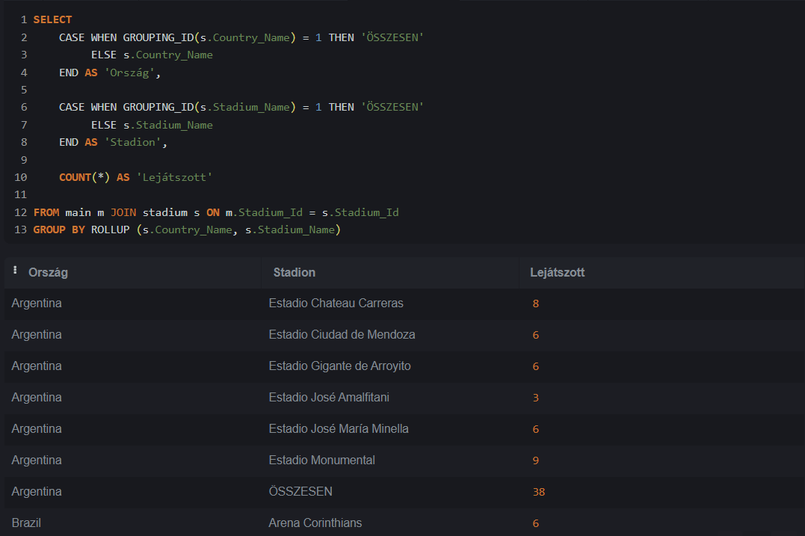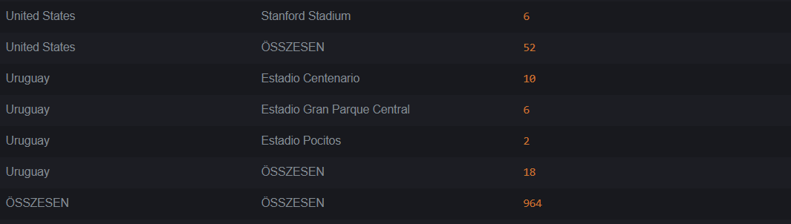

SELECT

CASE WHEN GROUPING_ID(s.Country_Name) = 1 THEN 'ÖSSZESEN'

ELSE s.Country_Name

END AS 'Ország',

CASE WHEN GROUPING_ID(s.Stadium_Name) = 1 THEN 'ÖSSZESEN'

ELSE s.Stadium_Name

END AS 'Stadion',

COUNT(*) AS 'Lejátszott'

FROM main m JOIN stadium s ON m.Stadium_Id = s.Stadium_Id

GROUP BY ROLLUP (s.Country_Name, s.Stadium_Name)

## Lekérdezés

Az ötödik lekérdezésben éves, azon belül pedig szakaszos bontásban tüntetjük fel, hogy átlagosan hány gól született a meccseken. Ebben a lekérdezésben csak a 2000 előtti meccsek eredményit vizsgáltuk.

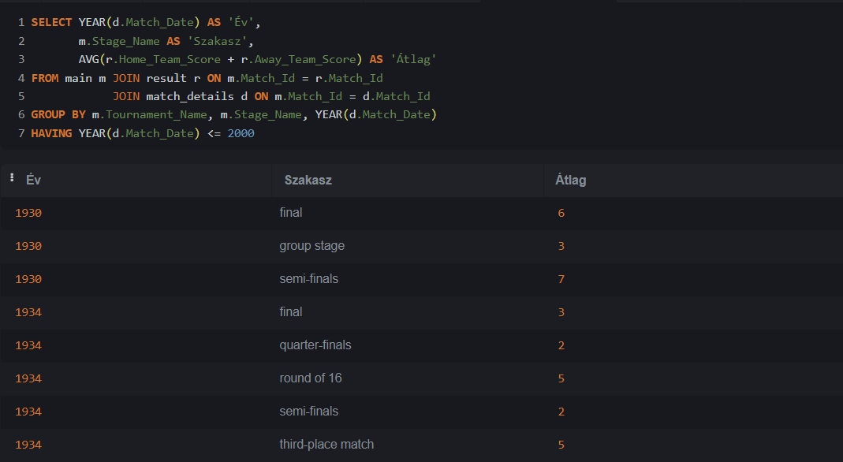

SELECT YEAR(d.Match_Date) AS 'Év',

m.Stage_Name AS 'Szakasz',

AVG(r.Home_Team_Score + r.Away_Team_Score) AS 'Átlag'

FROM main m JOIN result r ON m.Match_Id = r.Match_Id

JOIN match_details d ON m.Match_Id = d.Match_Id

GROUP BY m.Tournament_Name, m.Stage_Name, YEAR(d.Match_Date)

HAVING YEAR(d.Match_Date) <= 2000

## Lekérdezés

Az utolsó lekérdezésünkben arra voltunk kíváncsiak, hogy azok a csapatok, akik megnyerték a világbajnokságot, melyik csoportból indultak. Ezt egy beágyazott lekérdezéssel oldottuk meg, majd megjelenítettük a bajnokság, a csoport és a nyertes csapat nevét.

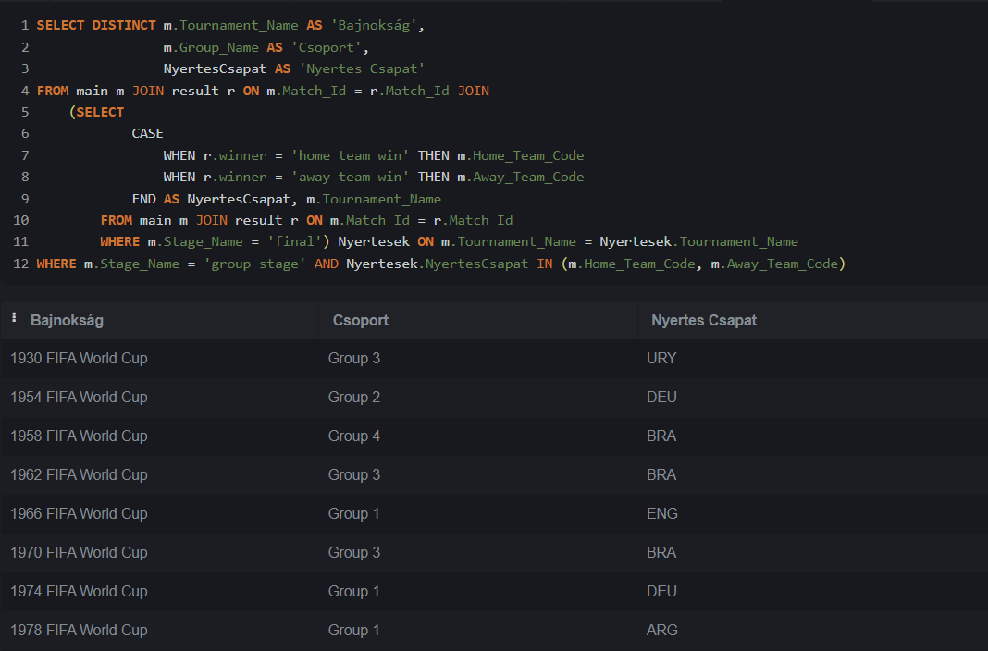

SELECT DISTINCT m.Tournament_Name AS 'Bajnokság',

m.Group_Name AS 'Csoport',

NyertesCsapat AS 'Nyertes Csapat'

FROM main m JOIN result r ON m.Match_Id = r.Match_Id JOIN

(SELECT

CASE

WHEN r.winner = 'home team win' THEN m.Home_Team_Code

WHEN r.winner = 'away team win' THEN m.Away_Team_Code

END AS NyertesCsapat, m.Tournament_Name

FROM main m JOIN result r ON m.Match_Id = r.Match_Id

WHERE m.Stage_Name = 'final') Nyertesek ON m.Tournament_Name = Nyertesek.Tournament_Name

WHERE m.Stage_Name = 'group stage' AND Nyertesek.NyertesCsapat IN (m.Home_Team_Code, m.Away_Team_Code)